РАДИАЦИОННАЯ ОБСТАНОВКА НА
ТЕРРИТОРИИ РЕСПУБЛИКИ БЕЛАРУСЬ

Радиационный мониторинг в Республике Беларусь проводился в соответствии с «Инструкцией о порядке проведения наблюдений за естественным радиационным фоном и радиоактивным загрязнением атмосферного воздуха, почвы, поверхностных и подземных вод на пунктах наблюдений радиационного мониторинга», утвержденной приказом Министерства природных ресурсов и охраны окружающей среды Республики Беларусь от 18.07.2014 г. № 230 – ОД и «Перечнем находящихся в ведении Министерства природных ресурсов и охраны окружающей среды Республики Беларусь пунктов наблюдений радиационного мониторинга», утвержденных постановлением Министерства природных ресурсов и охраны окружающей среды Республики Беларусь от 08.04.2014 г. № 20 (Постановление № 20).
В соответствии с Постановлением № 20 на территории Республики Беларусь в первом квартале 2018 года функционировал 41 пункт наблюдения радиационного мониторинга, на которых ежедневно проводятся измерения мощности дозы гамма-излучения (далее – МД). На 24 пунктах наблюдения, расположенных на всей территории Республики Беларусь, контролировались радиоактивные выпадения из атмосферы (отбор проб производился с помощью горизонтальных планшетов). На 5 пунктах наблюдения (Мозырь, Нарочь, Пинск, Браслав и Мстиславль) ежедневно производился отбор проб для определения суммарной бета-активности естественных атмосферных выпадений, на 19 пунктах – один раз в 10 дней.
На 7-ми пунктах наблюдений, расположенных в городах Браслав, Гомель, Минск, Могилев, Мозырь, Мстиславль, Пинск проводился отбор проб радиоактивных аэрозолей в приземном слое атмосферы с использованием фильтровентиляционных установок. Из них: на 5-ти пунктах, расположенных в зонах воздействия атомных электростанций сопредельных государств, отбор проб проводится ежедневно; на двух пунктах (Минск и Могилев) – отбор проб проводится в дежурном режиме (1 раз в 10 дней).
Вся информация по МД гамма-излучения, радиоактивным выпадениям из атмосферы и содержанию радиоактивных аэрозолей в воздухе вносилась в автоматизированный банк данных, где хранятся метеоданные.
Во втором квартале 2018 года радиационная обстановка на территории республики оставалась стабильной, не выявлено ни одного случая превышения уровней МД над установившимися многолетними значениями.
Как и прежде, повышенные уровни МД зарегистрированы в пунктах наблюдений городов Брагин и Славгород (0,57 мкЗв/ч и 0,19 мкЗв/ч соответственно), находящихся в зонах радиоактивного загрязнения (рис. 1, рис. 2).

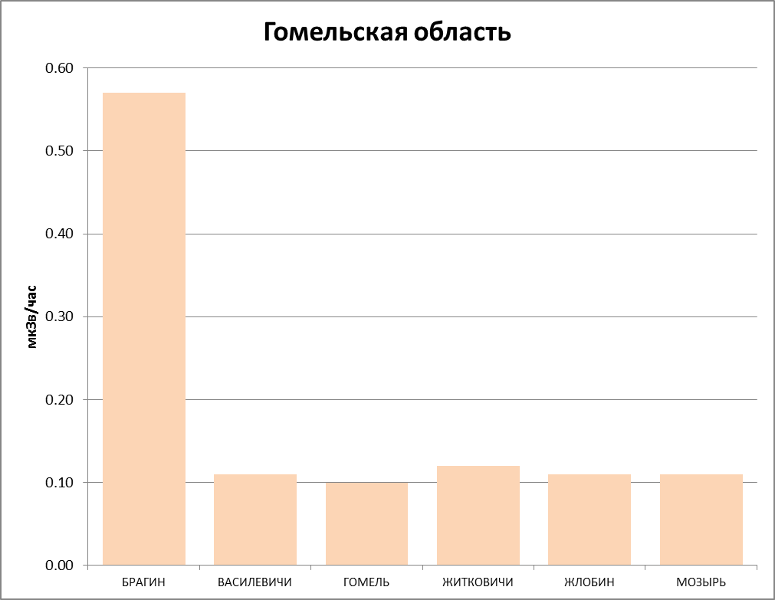
Рисунок 1 - Среднее значение МД в пунктах наблюдения радиационного мониторинга Гомельской области во 2 квартале 2018 года

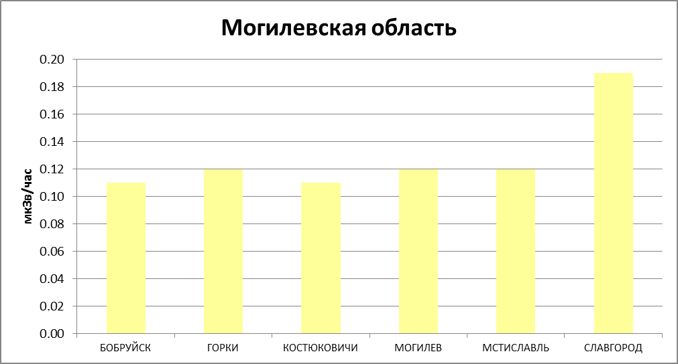
Рисунок 2 - Среднее значение МД в пунктах наблюдения радиационного мониторинга Могилевской области во 2 квартале 2018 года

На остальной территории Республики Беларусь уровни МД составляли от 0,10 до 0,12 мкЗв/ч.
По данным автоматизированных систем контроля в 30-км зоне наблюдения Игналинской АЭС, в зоне отчуждения и 100 км зоне Чернобыльской АЭС, а также в 100 км зоне наблюдения Смоленской и Ровенской АЭС в течение третьего квартала превышений уровней МД над установившимися многолетними значениями не фиксировалось.
По данным Государственного пограничного комитета Республики Беларусь радиационная обстановка в 6-ти пунктах контроля в местах дислокации погранвойск на территории Гомельской (Глушковичи, Новая Иолча, Словечно) и Брестской (Верхний Теребежов, Мокраны, Олтуш) областей оставалась без изменений. Значения МД в пунктах контроля составляли 0,10 мкЗв/ч.
В период с апреля по июнь 2018 года средние значения суммарной бета-активности естественных радиоактивных выпадений из приземного слоя атмосферы соответствовали установившимся многолетним значениям (рис. 3).

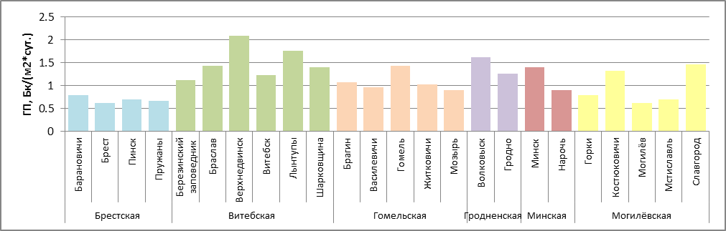
Рисунок 3 - Средние значения суммарной бета-активности естественных радиоактивных выпадений из приземного слоя атмосферы во 2 квартале 2018 года

Максимальные среднемесячные значения суммарной бета-активности радиоактивных выпадений из атмосферы во втором квартале 2018 г. составляли:
Гомель – 1,9 Бк/м²сутки, Волковыск – 2,1 Бк/м²сутки, Минск – 2,5 Бк/м²сутки и Лынтупы – 2,6 Бк/м²сутки в апреле; Верхнедвинск – 3,3 Бк/м²сутки и Волковыск – 1,9 Бк/м²сутки в мае; Славгород – 1,8 Бк/м²сутки и Костюковичи – 1,5 Бк/м²сутки в июне.
В период с апреля по июнь 2018 года средние значения суммарной бета-активности концентрации аэрозолей в приземном слое атмосферы на территории Республики Беларусь соответствовали установившимся многолетним значениям (рис. 4).

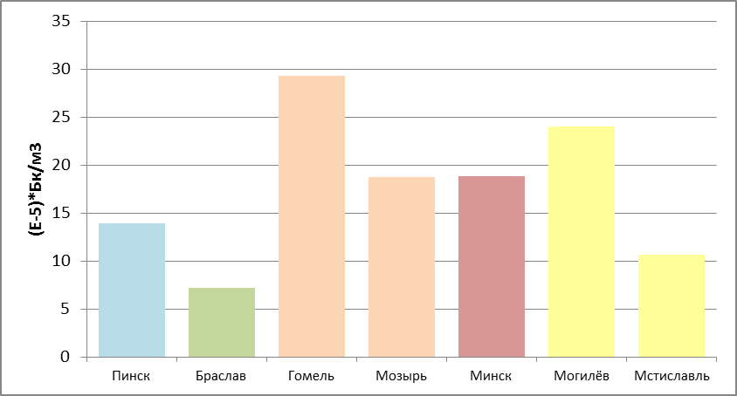
Рисунок 4 - Средние значения суммарной бета-активности концентрации аэрозолей в приземном слое атмосферы во 2 квартале 2018 года

Максимальные среднемесячные значения суммарной бета-активности концентрации аэрозолей в приземном слое атмосферы во втором квартале 2018 г. составляли:
Гомель – 27,5.10⁻⁵ Бк/м³ и Могилев – 34,3.10⁻⁵ Бк/м³ в апреле; Могилев – 23,7.10⁻⁵ Бк/м³, Гомель – 33,9.10⁻⁵ Бк/м³ и Минск – 22,3.10⁻⁵ Бк/м³ в мае; Гомель– 26,5.10⁻⁵ Бк/м³ в июне.
Суммарная бета-активность естественных выпадений и аэрозолей в воздухе на территории Республики Беларусь соответствовали установившимся многолетним значениям.
Контрольные уровни суммарной бета-активности:
- для атмосферных выпадений - 110 Бк/м²сутки;
- для концентрации аэрозолей - 3700⋅10⁻⁵Бк/м³.

Результаты контроля радиационной обстановки
на территории Республики Беларусь за второй квартал 2018 года

Станция | Мощность дозы гамма-излучения
Станция | мкЗв/ч | мкР/ч

Брестская область
Барановичи | 0.10 | 10
Брест | 0.10 | 10
Верхний Теребежов * | 0.10 | 10
Высокое | 0.10 | 10
Дрогичин | 0.10 | 10
Ивацевичи | 0.10 | 10
Мокраны * | 0.10 | 10
Олтуш* | 0.10 | 10
Пинск | 0.10 | 10
Полесская | 0.10 | 10
Пружаны | 0.10 | 10

Витебская область
Браслав | 0.10 | 10
Верхнедвинск | 0.10 | 10
Витебск | 0.10 | 10
Дрисвяты | 0.10 | 10
Лынтупы | 0.10 | 10
Орша | 0.10 | 10
Полоцк | 0.10 | 10
Сенно | 0.10 | 10
Шарковщина | 0.10 | 10

Гомельская область
Брагин | 0,57 | 57
Василевичи | 0,11 | 11
Глушковичи* | 0,10 | 10
Гомель | 0,11 | 11
Житковичи | 0,12 | 12
Жлобин | 0,11 | 11
Мозырь | 0,11 | 11
Новая Иолча* | 0,10 | 10
Словечно* | 0,10 | 10

Гродненская область
Волковыск | 0.10 | 10
Гродно | 0.10 | 10
Лида | 0.10 | 10
Ошмяны | 0.10 | 10

Минская область
Березино | 0,10 | 10
Борисов | 0,10 | 10
Вилейка | 0,10 | 10
Воложин | 0,10 | 10
Минск | 0,10 | 10
Нарочь | 0,10 | 10
Слуцк | 0,10 | 10
Столбцы | 0,10 | 10

Могилевская область
Бобруйск | 0,11 | 11
Горки | 0,12 | 12
Костюковичи | 0,11 | 11
Могилев | 0,12 | 12
Мстиславль | 0,12 | 12
Славгород | 0,19 | 19
1 мкЗв/ч = 100 мкР/ч

Выводы.
- Уровни мощности дозы гамма-излучения, радиоактивность естественных выпадений и аэрозолей в воздухе на территории Республики Беларусь соответствовали установившимся многолетним значениям.
- На территориях, загрязненных в результате катастрофы на Чернобыльской АЭС, в пунктах наблюдения радиационного мониторинга повышенные уровни МД, как и прежде, сохранялись в городах Брагин и Славгород (0,57 мкЗв/ч и 0,19) мкЗв/ч соответственно). На остальной территории Республики Беларусь уровни МД составляли от 0,10 до 0,12 мкЗв/ч.
- Оперативная информация об уровнях мощности дозы гамма-излучения в зонах наблюдения Чернобыльской, Игналинской, Смоленской и Ровенской АЭС, поступавшая во втором квартале 2018 года, свидетельствует, что радиационная обстановка оставалась стабильной.
- Максимальные среднемесячные значения суммарной бета-активности радиоактивных выпадений из атмосферы и значения суммарной бета-активности концентрации аэрозолей в приземном слое атмосферы были значительно ниже контрольных уровней суммарной бета-активности.

* Место дислокации подразделений пограничных войск

